
МИНИСТЕРСТВО НАУКИ И ВЫСШЕГО ОБРАЗОВАНИЯ РОССИЙСКОЙ ФЕДЕРАЦИИ
Федеральное государственное автономное образовательное учреждение
высшего образования
Дальневосточный федеральный университет
ИНСТИТУТ МАТЕМАТИКИ И КОМПЬЮТЕРНЫХ ТЕХНОЛОГИЙ
Департамент программной инженерии и искусственного интеллекта
О Т Ч Е Т
по лабораторной работе №2
дисциплина «Основы алгоритмизации и программирования»
 |  |  |  |  |  |  |  |  | Студент гр. Б9125-02.03.02ПИ
 |  |  |  |  |  |  |  |  |  |  | Гуженков И.С.
 |  |  |  |  |  |  |  |  | (подпись)
 |  |  |  |  |  |  |  |  | Руководитель
 |  |  |  |  |  |  |  |  | к.т.н., доцент департамента ПИИИ
 |  |  |  |  |  |  |  |  |  |  | Остроухова С.Н.
 |  |  |  |  |  |  |  |  | (подпись) |  | (И.О. Фамилия)
г. Владивосток
2025

- Неформальная постановка задачи
По заданным вещественным значения a,b и целом m получить значения заданной функции y=$\sqrt{1+\frac{2*\left|\arctan{(x)}\right|}{π}}$, вычисленные в точках x_{i}=a+i*h, где
h=(b-a)/m(i==0, 1, …, m).
- Формальная постановка задачи
X – входные данные
a∈R – начальная точка интервала;
b∈R, b$≥$a – конечная точка интервала;
m∈N, m>0 – количество отрезков, на которые нужно поделить интервал;
eps∈R, eps>0 – эпсилон, с точностью до которого проводится вычисление;

Y – выходные данные
S={«Ошибка в введённом количестве отрезков»}
X={x_{i}} i=(0, 1, …, m) x_{i}$∈$[a;b]
Z={z_{i}} i=(0, 1, …, m) z_{i}$∈$(0;$\sqrt{2}$)
V={v_{i}} i=(0, 1, …, m) v_{i}$∈$(0;$\sqrt{2}$)

F – формула связи
Если m<=0, то «Ошибка в введённом количестве отрезков»

Если m>0, то
X_{i}=a+i*h, где i=0, …, m, h=(b-a)/m
Z_{i}:= $\sqrt{1+\frac{2*\left|\arctan{(xi)}\right|}{π}}$
[если abs(x_{i}) то x_{i}:=1/x_{i}]
Arct_{i}:=$\sum_{1}^{n}{\frac{{xi}^{2n-1}}{\left(2n-1\right)!}}*{(-1)}^{n+1}$, пока $\left|\frac{{xi}^{2n-1}}{\left(2n-1\right)!}*{(-1)}^{n+1}\right|$>eps
[если x_{i}>1 то arct_{i}:=pi/2-arct_{i}
иначе если x_{i}<-1 то arct_{i}:=-pi/2-arct_{i}]
v_{i}:=$\sum_{1}^{n}{\frac{{\left(-1\right)}^{n}\left(2n\right)!{arcti}^{n}}{(1-2n){n!}^{2}4^{n}}}$+1, пока $\left|\frac{{\left(-1\right)}^{n}\left(2n\right)!{arcti}^{n}}{(1-2n){n!}^{2}4^{n}}\right|$>eps

Блок-схема
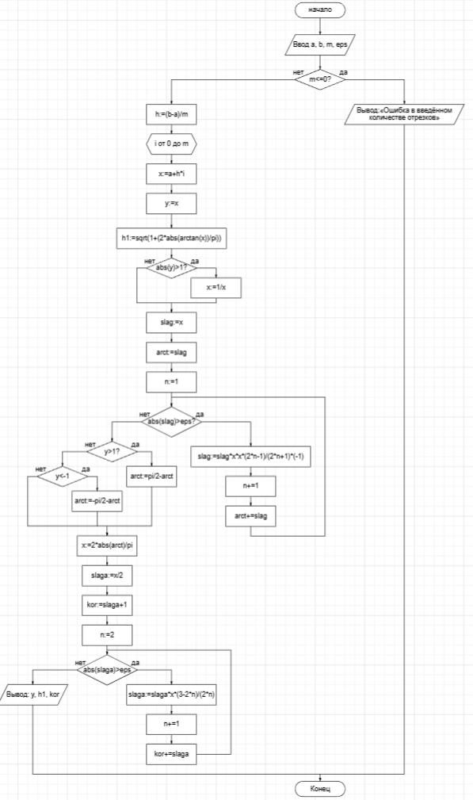
- Текст программы
var a,b,x,eps,h1,slag,slaga,arct,kor,h,y:real;
m,i,n:integer;
begin
writeln('Введите границы интервала:');readln(a,b);
writeln('Введите значение m:');readln(m);
if m<=0 then writeln('Ошибка в введённом количестве отрезков')
else begin
writeln('Введите точность эпсилон:');readln(eps);
h:=(b-a)/m;
for i:=0 to m do begin
x:=a+h*i;
y:=x;
h1:=sqrt(1+(2*abs(arctan(x))/pi));
if abs(y)>1 then x:=1/x;
slag:=x;
arct:=slag;
n:=1;
while abs(slag)>eps do begin
slag:=slag*x*x*(2*n-1)/(2*n+1)*(-1);
n+=1;
arct+=slag;
end;
if y>1 then arct:=pi/2-arct
else if y<-1 then arct:=-pi/2-arct;
x:=2*abs(arct)/pi;
slaga:=x/2;
kor:=slaga+1;
n:=2;
while abs(slaga)>eps do begin
slaga:=slaga*x*(3-2*n)/(2*n);
n+=1;
kor+=slaga;
end;
writeln(y,' ',h1,' ',kor);
end;
end;
end.

- Тесты
Тестовая ситуация | № теста | a | b | m | eps | Ответ
Неверно введено значение m | 1.1 | -0.5 | 0.5 | 0 | 0.0001 | Ошибка в введённом количестве отрезков
 | 1.2 | 15 | 25 | -6 | 0.0001 | Ошибка в введённом количестве отрезков
a$≥$-1 and b$≤1$ and a<b | 2.1 | -0.5 | 0.5 | 3 | 0.0001 | -0.5 1.13805414427472 1.13806300600982  -0.166666666666667 1.0512549231383 1.051259521657  0.166666666666667 1.0512549231383 1.051259521657  0.5 1.13805414427472 1.13806300600982
a$≥$-1 and b$≤1$ and a$=$b | 2.1 | -0.5 | -0.5 | 2 | 0.0001 | -0.5 1.13805414427472 1.13806300600982  -0.5 1.13805414427472 1.13806300600982  -0.5 1.13805414427472 1.13806300600982
 | 2.2 | 0.3 | 0.3 | 3 | 0.0001 | 0.3 1.08882834191414 1.08882246374387  0.3 1.08882834191414 1.08882246374387  0.3 1.08882834191414 1.08882246374387  0.3 1.08882834191414 1.08882246374387
(a<-1 or b$>1$) and a$<$b | 3.1 | -1.5 | 0.7 | 2 | 0.0001 | -1.5 1.27501604553747 1.27498201109204  -0.4 1.11455725881701 1.11456170257819  0.7 1.17847368423246 1.17845224951581
 | 3.2 | 0.3 | 6.3 | 3 | 0.0001 | 0.3 1.08882834191414 1.08882246374387  2.3 1.3186754057852 1.31864150623909  4.3 1.36181295393577 1.36177414688322  6.3 1.37832699542524 1.37836634827356
 | 3.3 | -1.5 | 1.5 | 2 | 0.0001 | -1.5 1.27501604553747 1.27498201109204  0 1 1  1.5 1.27501604553747 1.27498201109204
(a<-1 or b$>1$) and a$=$b | 4.1 | -12 | -12 | 1 | 0.0001 | -12 1.39537473385497 1.39542124480122  -12 1.39537473385497 1.39542124480122
 | 4.2 | 300 | 300 | 1 | 0.0001 | 300 1.41346310243726 1.41341366165381  300 1.41346310243726 1.41341366165381
a$≥$-1 and b$≤1$ and a>b | 5.1 | 0.5 | -0.5 | 2 | 0.0001 | 0.5 1.13805414427472 1.13806300600982  0 1 1  -0.5 1.13805414427472 1.13806300600982
(a<-1 or b$>1$) and a$>$b | 6.1 | 0.5 | -17 | 3 | 0.0001 | 0.5 1.13805414427472 1.13806300600982  -5.33333333333333 1.37186144718224 1.37190621770125  -11.1666666666667 1.39396590564885 1.39401274681615  -17 1.40092643686863 1.40097366015022
 | 6.2 | 200 | 0.3 | 2 | 0.0001 | 200 1.41308772822624 1.41313705041859  100.15 1.41196442891183 1.41201310774523  0.3 1.08882834191414 1.08882246374388
 | 6.3 | 200 | 100 | 1 | 0.0001 | 200 1.41308772822624 1.41313705041859  100 1.4119610527455 1.41200967485994

